6. Corporate Identity

CORPORATE IDENTITY
• Adalah identitas suatu perusahaan atau lembaga untuk menciptakan identitas diri yang konsisten dapat dikenal melalui kegiatan komunikasi, promosi dan distribusi produk/jasa.
• Corporate Identity akan memberikan citra terhadap suatu perusahaan atau lembaga.
• Corporate Identity mengandung beberapa faktor seperti sejarah, identitas/khas, asosiatif, artistik, komunikatif, simbolik, keaslian, mudah terbaca, menggugah dan mudah diingat.
LOGO
• Logo berasal dari bahasa Yunani “logos” yang artinya kata, pikiran, pembicaraan, akal budi.
• Logo juga diartikan sebagai tulisan nama entitas yang didesain secara khusus dengan menggunakan teknik lettering atau memakai jenis huruf tertentu.
• Namun sekarang Logo banyak diartikan sebagai elemen gambar yang unik pada identitas visual.
• Fungsi logo; (1) sebagai identitas diri yang berbeda dengan yang lain. (2) tanda kepemilikan. (3) sebagai tanda jaminan kualitas. (3) mencegah peniruan.

Logo Apple
LAMBANG
• Lambang adalah tanda lewat perjanjian, maksudnya yang mempunyai hubungan antara tanda dan objeknya yang ditentukan oleh suatu peraturan tertentu yang sifatnya umum.
• Lambang memperhatikan suatu dari kaidah-kaidah yang berlaku dalam perbuatan manusia, pengertian dan ekspresi. Misalnya lambang negara Indonesia “Burung Garuda” yang mempunyai pengertian yang mendalam terhadap sejarah kemerdekaan Indonesia melawan penjajah.

• Lambang Negara, Burung Garuda Pancasila
BRAND/MEREK
• Brand termasuk juga nama, tanda, simbol, desain, atau kombinasi dari hal-hal tersebut.
• Perusahaan menggunakan merek untuk mengidentifikasikan produk, barang atau jasa dengan merek pesaing.
• Bagi produsen merek berperan sebagai sarana identifikasi perusahaan, dasar hukum karena merek tersebut didaftarkan legalitasnya, sarana penciptaan yang unik dari merek yang membedakan dengan para pesaingnya.
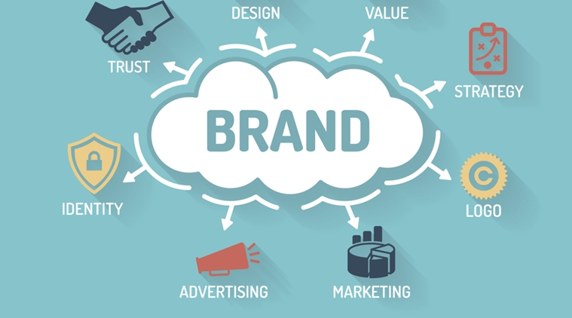
PIKTOGRAF
• Piktograf adalah media informasi melalui bahasa gambar, bahkan para ahli menciptakan piktograf tingkat internasional. Seperti tanda lalu lintas atau tanda yang dipasang dikamar kecil pria maupun wanita, dll.
• Bila penciptaan piktograf baru maka awalnya harus dilengkapi dengan bahasa verbal (tulisan) agar tidak ada kesalahan persepsi dalam berkomunikasi. Agar cepat lebih komunikatif maka penggambaran piktograf dibuat sesederhana mungkin.
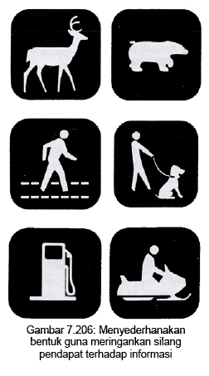
Sumber Pustaka
- Aitchison, Jim. 1999. Cutting Edge Advertising. Singapore: Prentice Hall.
- Kardinata, Hanny. 2015. Desain Grafis Indonesia. Jakarta: DGI Press.
- Kasali, Rhenald. 1992. Manajemen Periklanan. Jakarta: Pustaka Utama Grafiti.
- Millman, Debbie. 2008. The Essential Principles of Graphic Design. Ohio: How Books.
5. Pujiyanto. 2008. Teknologi Grafis Komunikasi. Jakarta: Departemen Pendidikan Nasional

